ПАМЯТКА ДЛЯ РОДИТЕЛЕЙ
НЕЙРОУПРАЖНЕНИЯ ДЛЯ ДЕТЕЙ И РОДИТЕЛЕЙ
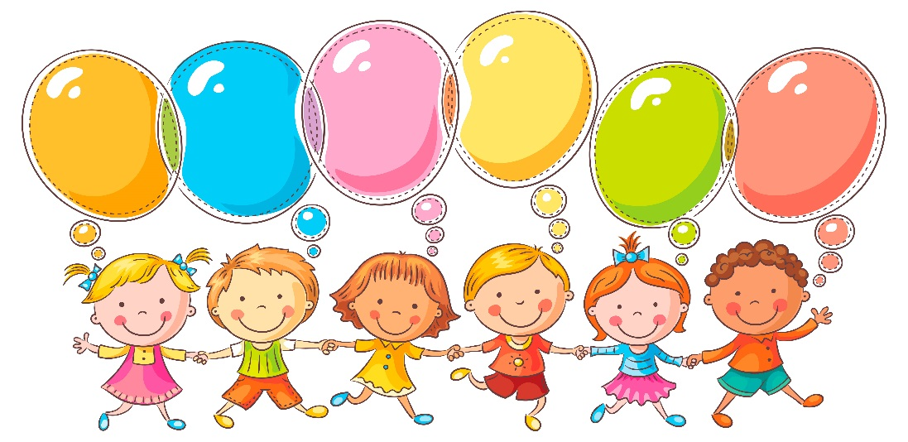
- КАТАНИЕ МЯЧА В ПАРЕ
Родитель сидит напротив ребенка. Упражнение выполняется в положении сидя, либо лежа на животе. Родитель катит мяч ребенку, ребенок возвращает мяч родителю.
Усложнение: постепенное увеличение расстояния между ребенком и родителем.
- ГУСЕНИЦА
Родитель сидит на полу, между вытянутыми ногами родителя сидит ребенок. Слегка покачиваясь из стороны в сторону, родитель двигается вперед.
- ХОДИЛКИ
Упражнение на развитие мелкой моторики. Родитель показывает ребенку, как «идут» указательный и средний палец по поверхности . Ребенок повторяет.
Усложнение: упражнение выполняется сначала правой рукой, затем – левой , после – одновременно двумя руками.
- ПАЛЬЧИКИ ЗДОРОВАЮТСЯ
На пальчики ребенка наклеиваются наклейки, большой пальчик правой руки соединяется с каждым пальчиком по очереди, затем – левой руки.

- ПОЛЗАНИЕ НА СПИНЕ
Ребенок лежит на спине, родитель держит ребенка за ноги, ребенок отталкивается и проползает на спине. Ноги необходимо держать вместе, затем передвигать их поочередно. Обращать внимание, чтобы при ползании ребенок приподнимал голову.
- ПАЛЬЧИКОВЫЕ ЛАДУШКИ
Дети и родители играют в ладушки пальчиками. Начиная с указательных пальцев и заканчивая мизинцами.
- РАСТЯЖКА «ВЕЛОСИПЕД»
Ребенок лежит на спине. Ноги согнуты в коленях. Ладони взрослого находятся на ступнях ребенка. С помощью рук взрослого выполняются вращательные движения ногами ребенка.
Подготовила
педагог-психолог
МАДОУ ЦРР-Д/с № 167 г.Тюмени
Варламова Н.Б.

